Министерство науки и высшего образования Российской Федерации
Федеральное государственное автономное образовательное учреждение высшего образования
«Пермский национальный исследовательский политехнический университет»

Электротехнический факультет
Выпускающая кафедра: информационные технологии и автоматизированные системы (ИТАС)
Направление подготовки: 09.03.01 Информатика и вычислительная техника

Отчет
Лабораторная работа №7
"Шаблоны классов"
По дисциплине «Основы алгоритмизации и программирования»
Вариант 12

Выполнил: студент группы ИВТ-25-2б
Рычков Максим Александрович
Принял: Доц. Полякова О.А.

Пермь 2026

Постановка задачи
1. Определить шаблон класса-контейнера (см. лабораторную работу №6).
2. Реализовать конструкторы, деструктор, операции ввода-вывода, операцию присваивания.
3. Перегрузить операции, указанные в варианте.
4. Инстанцировать шаблон для стандартных типов данных (int, float, double).
5. Написать тестирующую программу, иллюстрирующую выполнение операций для контейнера, содержащего элементы стандартных типов данных.
6. Реализовать пользовательский класс (см. лабораторную работу №3).
7. Перегрузить для пользовательского класса операции ввода-вывода.
8. Перегрузить операции необходимые для выполнения операций контейнерного класса.
9. Инстанцировать шаблон для пользовательского класса.
10. Написать тестирующую программу, иллюстрирующую выполнение операций для контейнера, содержащего элементы пользовательского класса.
Класс - контейнер СПИСОК с ключевыми значениями типа int.
Реализовать операции:
[] – доступа по индексу;
() – определение размера вектора;
+ число – добавляет константу ко всем элементам вектора;
Пользовательский класс Pair (пара чисел). Пара должна быть представлено двумя полями: типа int для первого числа и типа double для второго. Первое число при выводе на экран должно быть отделено от второго числа двоеточием.

Анализ решения задачи

1. Создаем класс-контейнер List
Создан шаблонный класс List<T> с полями data (указатель на массив), capacity (вместимость), size (размер). Приватный метод resize() расширяет массив в 2 раза при переполнении.

2. Реализуем конструкторы, деструктор, присваивание, ввод/вывод
- Конструкторы: без параметров (пустой список), с параметром (заданная вместимость), копирования (глубокое копирование)
- Деструктор: освобождает память delete[] data
- Присваивание: глубокое копирование с проверкой на самоприсваивание
- Ввод/вывод: перегружены >> и << для работы с потоками

3. Перегружаем операции
- [] — доступ по индексу с проверкой границ
- () — возвращает размер списка
- + число — создаёт новый список с добавленной константой ко всем элементам

4. Создаем пользовательский класс Pair
- Поля: int first, double second
- Вывод в формате число:число
- Перегружены >>, <<, =, + (для int и double)

UML - диаграмма

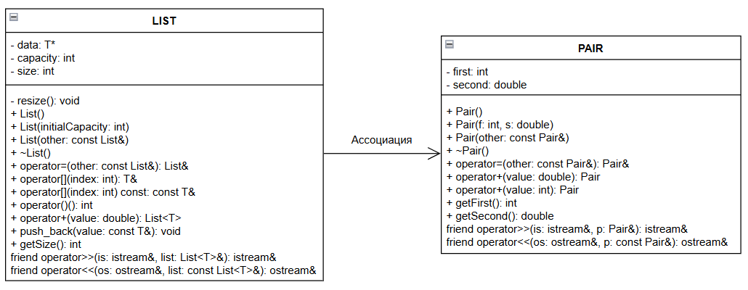

Код
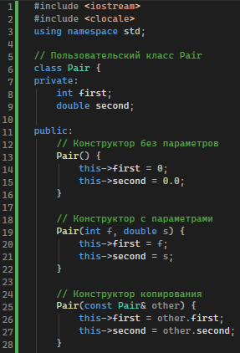
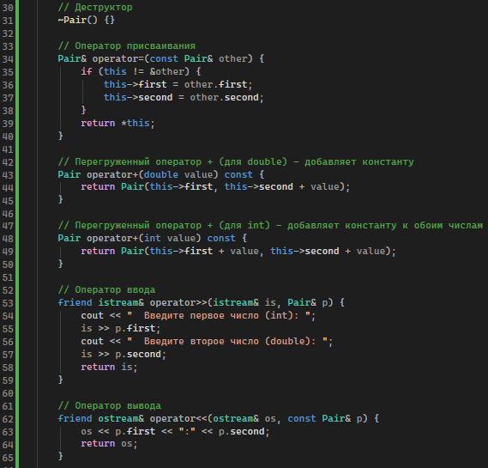

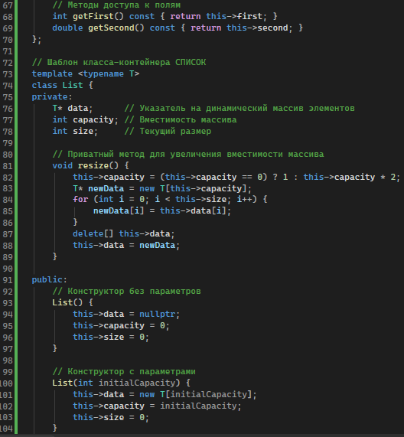
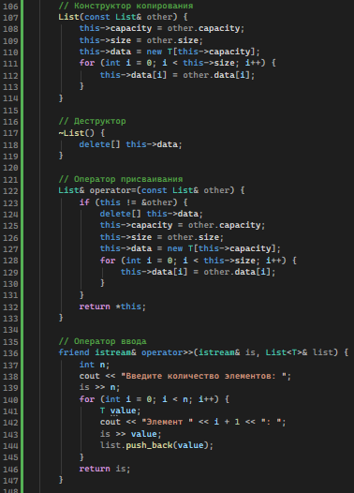

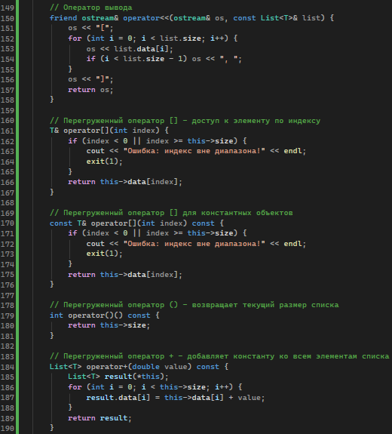
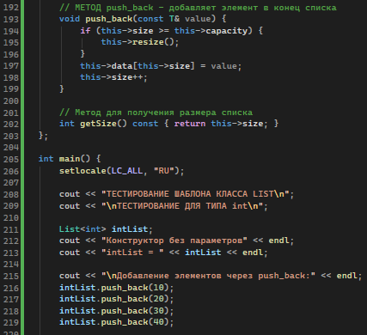
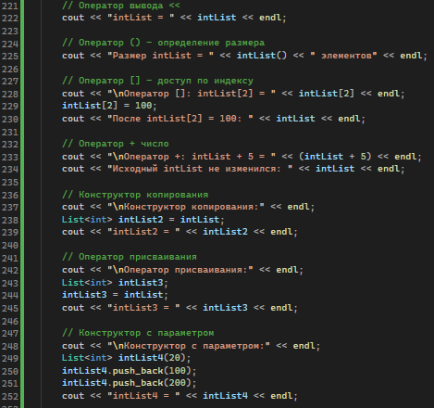
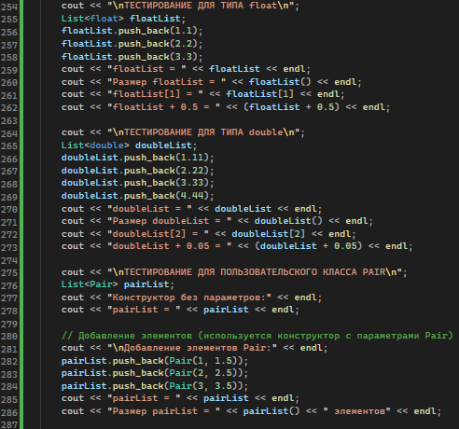
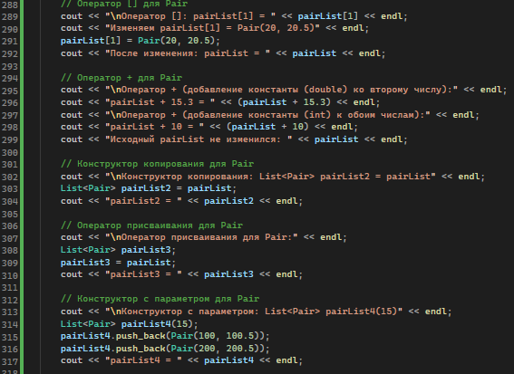
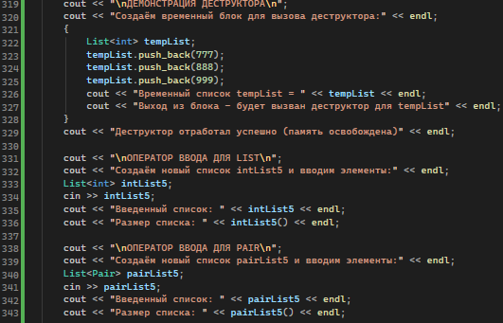

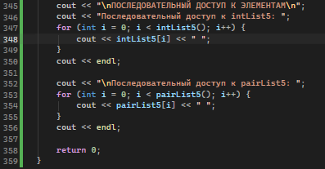

Скриншот
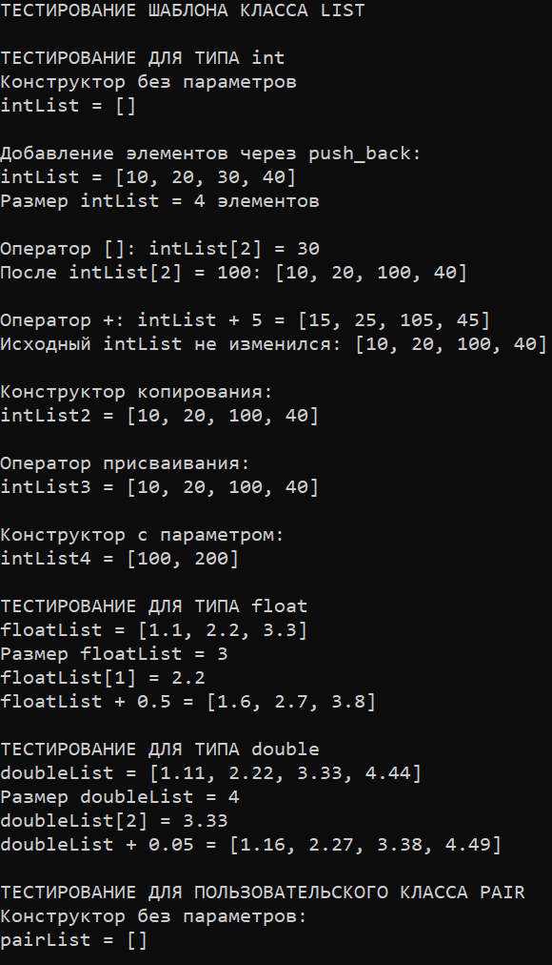

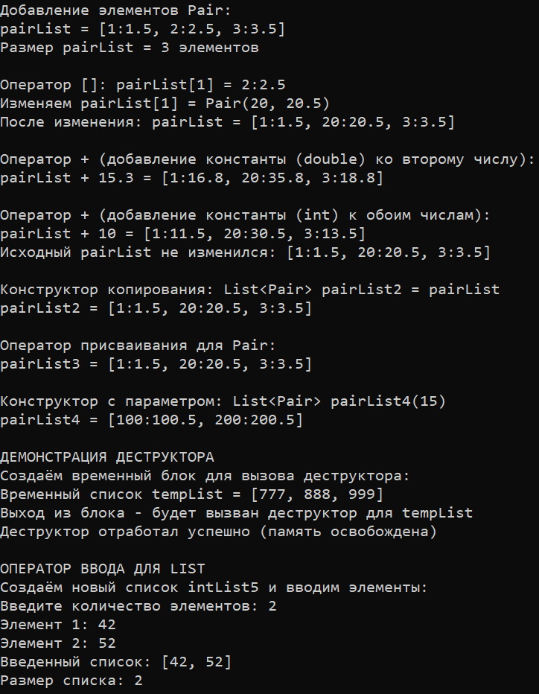

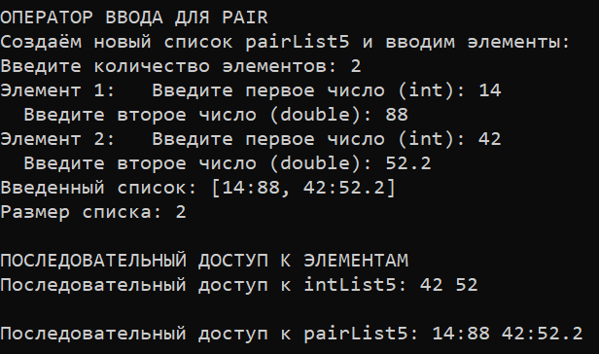

Ответы на вопросы
1. В чем смысл использования шаблонов?
Для написания обобщённого кода, работающего с разными типами данных без дублирования логики. Это реализация параметрического полиморфизма.

2. Каковы синтаксис/семантика шаблонов функций?
Синтаксис:
template <typename T>
T max(T a, T b) { return (a > b) ? a : b; }
Семантика: компилятор генерирует конкретную версию функции для каждого используемого типа.

3. Каковы синтаксис/семантика шаблонов классов?
Синтаксис:
template <typename T>
class Stack {
T data;
...
};
Семантика: класс с одним или несколькими параметрами-типами. Конкретные экземпляры (например, Stack<int>) генерируются компилятором при инстанцировании.

4. Что такое параметры шаблона функции?
Переменные, которые указываются в угловых скобках после template. Это могут быть параметры-типы (typename T), параметры-значения (int N), или параметры-шаблоны.

5. Перечислите основные свойства параметров шаблона функции.
- Параметры-типы компилируются только при инстанцировании, если не используются в сигнатуре.
- Параметры-значения должны быть константами времени компиляции.
- Могут быть несколько параметров с разными категориями.

6. Как записывать параметр шаблона?
typename T или class T (равнозначно). Для параметра-значения: int N, size_t S. Для шаблонного параметра: template <typename> class C.

7. Можно ли перегружать параметризованные функции?
Да, шаблоны функций можно перегружать друг с другом и с обычными функциями в зависимости от типов аргументов.

8. Перечислите основные свойства параметризованных классов.
- Инстанцируются конкретным типом при объявлении объекта.
- Код генерируется для каждого используемого типа отдельно.
- Методы вне определения класса требуют повторения template <...>.
- Статические члены разные для каждой специализации.

9. Все ли компонентные функции параметризованного класса являются параметризованными?
Да, все методы шаблонного класса автоматически являются шаблонными в том смысле, что они параметризованы параметрами класса. Отдельные методы могут быть дополнительно параметризованы.

10. Являются ли дружественные функции, описанные в параметризованном классе, параметризованными?
Не всегда. Если объявлена обычная дружественная функция (без параметров шаблона класса), она не параметризована. Если она использует параметр шаблона класса, её тоже нужно делать шаблонной (с особой осторожностью).

11. Могут ли шаблоны классов содержать виртуальные компонентные функции?
Да. Виртуальные функции в шаблонном классе разрешены, но сам шаблонный класс не может иметь виртуальные шаблонные методы (шаблон виртуальной функции запрещён).

12. Как определяются компонентные функции параметризованных классов вне определения шаблона класса?
template <typename T>
void Stack<T>::push(const T& elem) { ... }
Перед каждым определением метода нужно повторять template <...> и указывать ClassName<T>::

13. Что такое инстанцирование шаблона?
Процесс, при котором компилятор по шаблону и конкретным аргументам генерирует реальный класс или функцию (например, Stack<int>). Бывает явным и неявным.

14. На каком этапе происходит генерирование определения класса по шаблону?
На этапе компиляции, в момент первого использования шаблона с конкретными параметрами (момент инстанцирования). Обычно это происходит при создании объекта или вызове функции.

